Сегодня можно подобрать велосипед для ребенка любого возраста от 1,5-2 лет, но врачи-педиатры рекомендуют начинать активное обучение езде на велосипеде для детей от 5 лет, так как ранее у ребенка еще недостаточно развита моторика и координация. Для начинающих велогонщиков подойдут самые простые модели с небольшой скоростью и по мере роста ребенка велосипед может быть сложнее и быстрее.
Велосипед следует выбирать, ориентируясь на рост. Не советуем покупать велосипед на вырост, так как на нем будет неудобно кататься, а зачастуюи не безопасно.
"Классическая" классификация детских и подростковых велосипедов такова:
1. Велосипеды для детей 1.5-3 лет - диаметр колес 12 дюймов
2. Велосипеды для детей 3-5 лет - диаметр колес 16 дюймов

3. Велосипеды для детей 5-9 лет - диаметр колес 20 дюймов

4. Велосипеды для детей, рост которых перевалил отметку 130 см и подростков - диаметр колес 24 дюйма

Как выбрать велосипед для ребенка по росту
Попросите ребёнка встать на ровную поверхность, поместив велосипед между ногами. Между рамой и промежностью должно быть свободное расстояние 5-10 см — для того, чтобы можно было легко спрыгнуть с велосипеда, не причинив себе травму в аварийной ситуации.

Далее ребенку потребуется сесть на велосипед и поставить ноги на педали - он должен легко дотягиваться до них. Если же это получается с трудом, стоит опустить седло, что поможет обеспечить правильную посадку. В процессе катания ребенок должен дотягиваться до педали, расположенной в самой нижней точке, полностью выпрямив ногу.
Необходимо отрегулировать высоту и угол наклона руля, для того, чтобы обеспечить свободное движение коленей и правильную посадку за рулем велосипеда — слишком низкий или слишком высокий руль заставляет корпус неудобно изгибаться, что вовсе не полезно. Итак, следует купить велосипед ребенку по росту максимально удобный и подходящий, чтобы не отбить у того желание кататься, поэтому обязательно поинтересуйтесь у своего сына или дочки, удобно ли им сидеть в седле, не скользят ли ручки на руле и так далее.
МБДОУ «Детский сад №20 «Ленок»
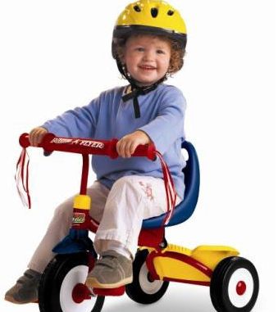
Подготовила воспитатель
Смирнова Н.В.

Вязники
2013
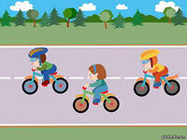
Ваш ребенок получил долгожданный подарок - велосипед. Радости нет предела. Но не торопитесь выпускать его на дорогу. Подумайте, есть ли у него для этого необходимые знания, опят, умение безопасно ездить?
Но многие родители рассматривают приобретение этих транспортных средств, своим детям, не более как игрушки, разрешают выезд на оживлённую автомагистраль даже малышам. Недаром по статистике подавляющее большинство юных велосипедистов, попавших в аварии на дороге недотягивают доразрешающего возраста4-7 лет!
ПОМНИТЕ:
Велосипед - быстроходный, маневренный вид транспорта.
Велосипедист ничем не защищен от падении или столкновения с транспортный средством.

СОВЕТ:
Итак, вы прикатили велосипед из магазина домой. Рассказали своему ребенку, как за одну минуту смазать узлы, подтянуть ослабленную цепь, исправить коварную «восьмёрку».
Но не забудьте самое главное:

- до 14 лет категорически ЗАПРЕЩАЕТСЯ кататься на велосипеде по улицам и дорогам;
- велосипед должениметь исправные тормоза и звуковой сигнал.

Если вашему ребенку 14 лет и он может ездить по дорогам, то:

при движении в темное время суток и в условиях недостаточной видимости спереди должен быть установлен фонарь белого цвета, сзади - фонарь красного цвета;

-двигаться на велосипеде можно только в один ряд и не более одного метра от тротуара или обочины;

поворачивать налево или разворачиваться на дорогах с трамвайным движением и на дорогахимеющих более одной полосы для движения в данном направлениине разрешается. Для поворота налево или разворота нужно сойти с велосипеда и вести его руками;

-запрещается ездить, не держась за руль и не держа ноги на педалях;
-нельзя перевозить пассажиров, кроме ребёнка в возрасте до 7 лет, надополнительном сиденье, оборудованном надёжными подножками.

